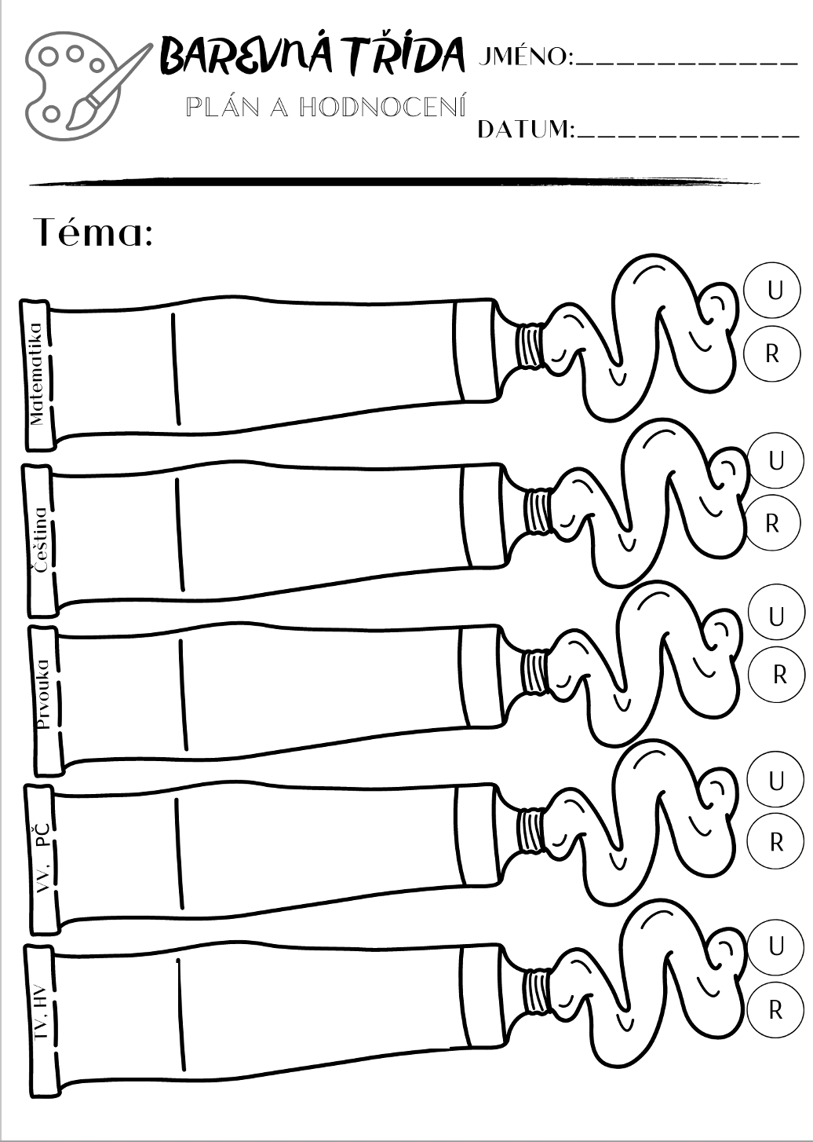
ß
Umím vyřešit slovní úlohu na násobení a dělení.
Učebnice 2 str. 44 - 57
Násobení a dělení 4, 5
Opakování: +- do 100, Slovní úlohy,
Geometrie: Přenášení úsečky, střed úsečky

Okolí školy - model
Dárek pro maminky

Poznám vlastní jména osob, zvířat a míst.
Učebnice: str. 102 - 107, PS 2: str. 28 - 31
Písanka 2: str. 13 - 19
Gramatika – párové souhlásky
Opakování probraného učiva

Učebnice: str. 58 - 59

Poznáváme okolí školy

Znám okolí školy. Pokusil/a jsem se sestavit jeho plánek.
Tv: Základy atletiky
Hv: Melodie vzestupná a sestupná, písničky, pohyb na hudbu

Zapojuji se aktivně do činností při HV.
Vyrobil/a jsem dárek pro maminku.
4. 5. – 15. 5. 2026
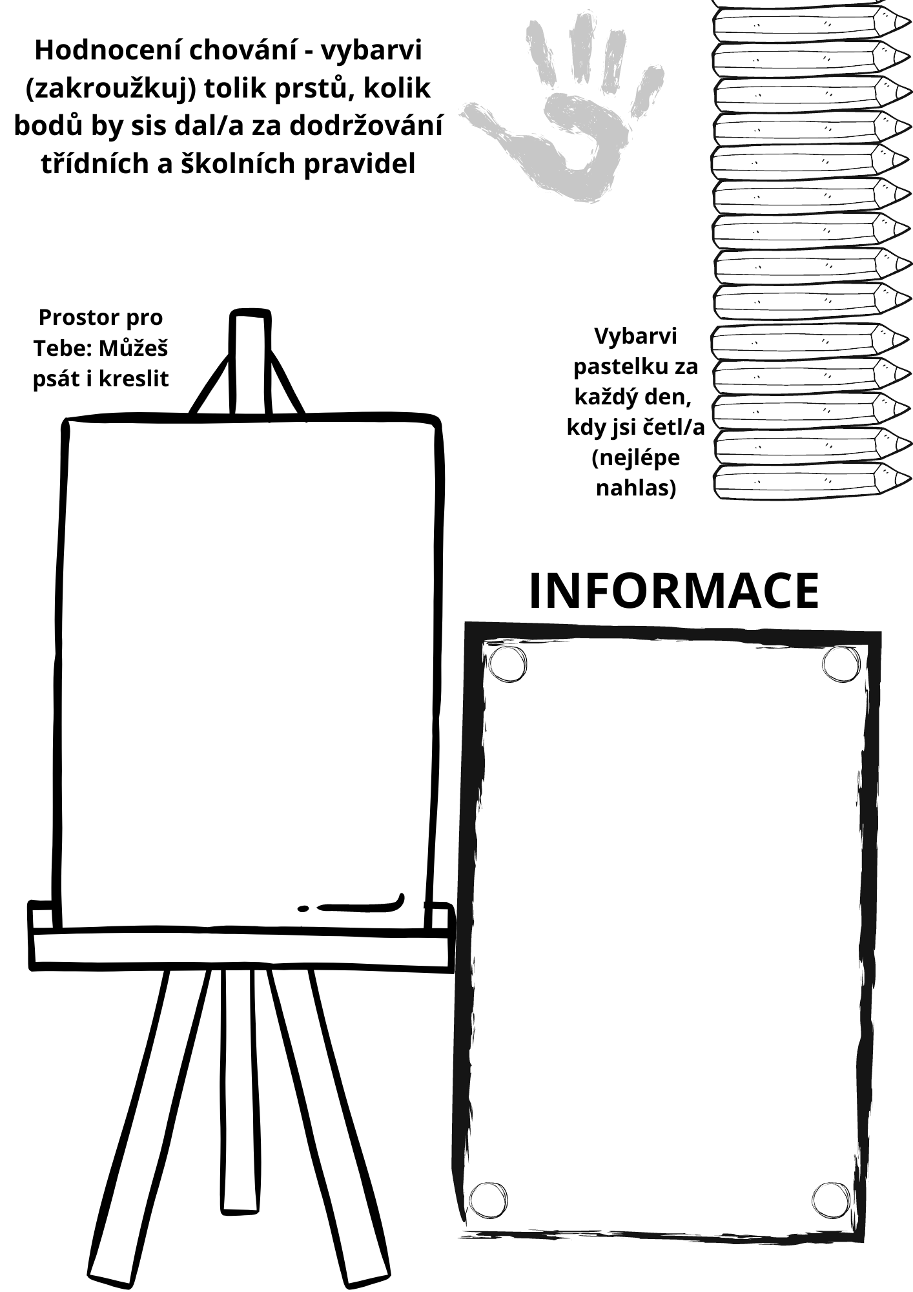
ß
Od května budeme chodit častěji na výuku ven.
20. 5. Společné focení
8. 5. – Státní svátek
Podle počasí uskutečníme případně delší (půldenní) výlet. Informace pošlu včas přes bakaláře.

Budeme psát menší průběžné testíky, nebo diktát. Vždy je dětem oznámím s předstihem.
Každý den aspoň chvilku nahlas doma čteme .
Sledujte prosím bakaláře, kde budou aktuální organizační informace a informace k akcím. Markéta Musilová

